**D8382** *Scheda creata il 1 marzo 2024*

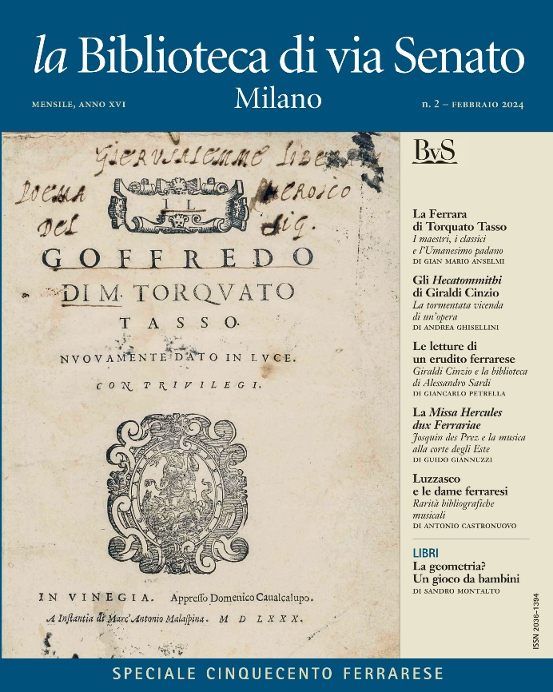**Descrizione bibliografica**

**\*Biblioteca di via Senato, Milano** : mensile di bibliofilia. - Anno 1, n. 1 (marzo 2009)- . - Milano : Biblioteca di via Senato, 2009- . - vol. : ill. ; 25 cm. ((Il complemento del titolo varia in: mensile di bibliofilia e storia delle idee. – Disponibile anche online. - ISSN 2036-1394. – BNI 2009-2S. - CFI0728195

Autore: Biblioteca di via Senato

Soggetto: Bibliofilia – Periodici; Bibliologia – Periodici; Fondazione biblioteca di via Senato - Periodici

Classe: D002.05

**Volumi disponibili in rete** [2009-](http://bibliotecadiviasenato.it/mensile/)

**Informazioni storico-bibliografiche**

«la Biblioteca di via Senato», mensile internazionale di studi pubblicato dalla Fondazione Biblioteca di via Senato, si occupa principalmente di bibliofilia, storia e storia delle idee.

Nata nel 2009, «la Biblioteca di via Senato» è una rivista che promuove riflessioni interdisciplinari a largo raggio su temi inerenti la cultura del libro, la trasmissione del pensiero e il dibattito ideale nell'Europa occidentale fra XIV e XX secolo. La pubblicazione si propone di ospitare articoli, saggi, testi inediti o rari, nonché schede e materiali d'archivio che raccontano e documentano il variegato e straordinario mondo dei libri antichi e moderni, delle biblioteche e degli editori, degli autori e dei lettori, dello scambio delle idee e dei saperi, alla luce dei passaggi dal Medioevo all'Età Moderna e quindi alla Contemporaneità. Passaggi che hanno segnato le battaglie intellettuali dell'uomo e dell'affermarsi della libertà nell'Europa occidentale.

La rivista, che pubblica anche recensioni, notizie e aggiornamenti bibliografici, intende costituirsi come uno spazio aperto a interessi e competenze diverse, facendosi interprete del dibattito culturale in Italia e all'estero sull'ampio universo che ruota attorno ai libri e alle idee in essi contenuti.

Pubblicazione di rigorosa scientificità, alla quale collaborano alcuni dei più importanti studiosi e accademici italiani e internazionali, «la Biblioteca di via Senato» fa uso di un linguaggio di alta divulgazione, chiaro e senza inutili tecnicismi, e di una ricerca meticolosa della bellezza dell'impaginato e della cura grafica.

La rivista adotta i principali criteri valutativi riconosciuti dalla comunità scientifica internazionale, a partire dalla double-blind peer review.

### Direttore Gianluca Montinaro

### Vicedirettore Antonio Castronuovo

### Comitato scientifico Gian Mario Anselmi; Francesco Bausi; Claudio Bonvecchio; Antonio Castronuovo; Gianfranco Dioguardi; Massimo Gatta; Piero Innocenti; Giorgio Montecchi; Gianluca Montinaro; Francesca Nepori; Giorgio Nonni; Giancarlo Petrella; Giovanni Puglisi; Ugo Rozzo (†); Fiametta Sabba; Piero Scapecchi; Giuseppe Scaraffia

### Progetto grafico Elena Buffa

### Coordinamento segreteria e pubblicità Gaudio Saracino

### ISSN 2036-1394

### [Codice etico](http://bibliotecadiviasenato.it/codice-etico-mensile-bvs/) - [Copyright](http://bibliotecadiviasenato.it/copyright-mensile-bvs/)

## Ultimo numero

### [Abbonati a «la Biblioteca di via Senato» e ricevi a casa tutti i numeri](http://bibliotecadiviasenato.it/abbonamento-a-bvs/)

## Archivi: Mensile